# **Inspeção Semiótica do Aplicativo Coronavírus – SUS**

**Autora**: Mônica da Silva

**Data da inspeção** – 29/06/2020 até 07/07/2020

# **Preparação**

## **Objetivo da inspeção**

O principal objetivo da inspeção é verificar os requisitos de privacidade atendidos e potencial problemas entre a comunicação designer‐usuário em sistema da saúde para atender a pandemia do coronavírus chamado Coronavírus – SUS.

## **Inspeção informal**

O Coronavírus – SUS é um aplicativo de celular vinculado ao Ministério da Saúde, destinado a divulgar dados sobre a pandemia do Covid-19. A aplicação permite aos usuários monitorarem as ocorrências da doença na cidade e bairro.

Como é vinculado ao Ministério da Saúde depende da atualização dos dados realizado por esse.

## **Escopo e avaliação**

Como o Coronavírus – SUS é um aplicativo de divulgação e provimento de informações que é abrangente, neste estudo será avaliado em primeiro momento os requisitos de privacidade. Para observar todos os aspectos iremos considerar a página de informações disponível na Play Store do sistema operacional Android, o processo de configuração, e o uso da aplicação.

## **Cenário**

Pedro é desenvolvedor de sistemas, a empresa (Startup) onde ele trabalha foi contratada para desenvolver um aplicativo voltado ao combate do Covid-19 (coronavírus), o sistema deverá realizar o processo de divulgação de informações, prevenção, acompanhamento e avalição de contaminações de coronavírus no Brasil. Como a empresa de Pedro já está ciente que a Lei Geral de Privacidade de Dados (LGDP) que entrará em vigor em agosto de 2020. Foi solicitado a Pedro que definisse os requisitos e políticas de privacidade. Considerando que é a primeira vez que Pedro tem que observar a critérios de proteção de dados pessoais voltados a privacidade, ele decidiu por usar um Método de Inspeção Semiótica (MIS) da Engenharia Semiótica, para analisar aplicativos desenvolvidos no Brasil e internacionais.

Inicialmente Pedro definiu que irá inspecionar sistema que estão relacionados direto a organizações e Governos para isso selecionou o aplicativo da Organização Mundial de Saúde (OMS) chamado WHO Info e o aplicativo do Sistema Único de Saúde (SUS) do Brasil chamado Coronavírus – SUS. Como os aplicativos englobam o processo de seleção, instalação, coleta e apresentação dos dados, Pedro decidiu observar desde a área de descrição dos aplicativos na APP stores da Google, visitar links de referência das Políticas de Privacidade, se existirem; instalar e utilizar o aplicativo para verificar quais são os requisitos de privacidade solicitado, também servindo como e se são protegidos, e por fim avaliar se dados são apresentados e se apresentam riscos a privacidade e como são apresentados.

Para isso Pedro definiu três questões para realizar seus estudos: Q1 – As aplicações possuem o termo de privacidade dos aplicativos e preveem as questões legais referente as leis de privacidade dos seus respectivos países (Brasil, e EU)

Q2 – Quais são as informações dos usuários solicitadas pelo aplicativo para o uso, bem como acessos a informações do celular (câmera, microfone, galerias etc) ?

Q3 – Os aplicativos descrevem como os dados privados são tratados, compartilhados e armazenados, e se resultados ou relatórios apresentados representam risco a privacidade dos usuários?

## **A Aplicação Coronavírus - SUS**

Antes de realizar a Inspeção Semiótica, foram realizados diversos acessos as áreas de informações para instalação da aplicação na Play Store, assim como, o processo de instalação e remoção do aplicativo. Com o objetivo de exemplificar os resultados algumas telas, abaixo expostas, foram coletadas para melhor descrever a aplicação, e serem utilizada na descrição da análise dos Signos.

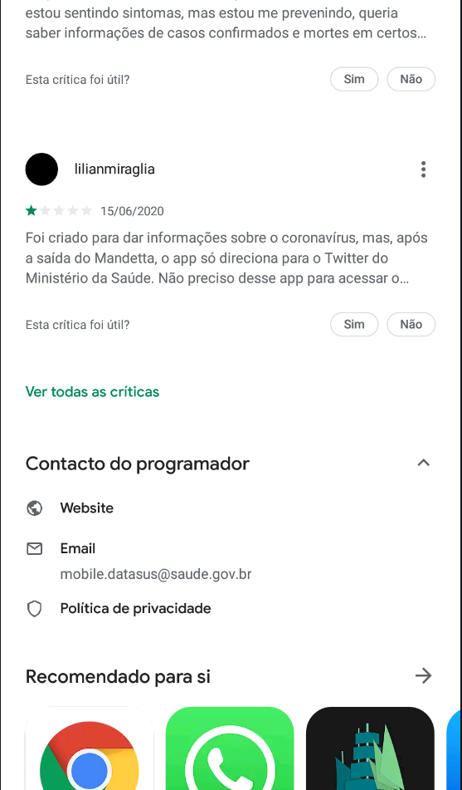

Figura 1 - Informações sobre contato e informações na tela principal de instalação do App

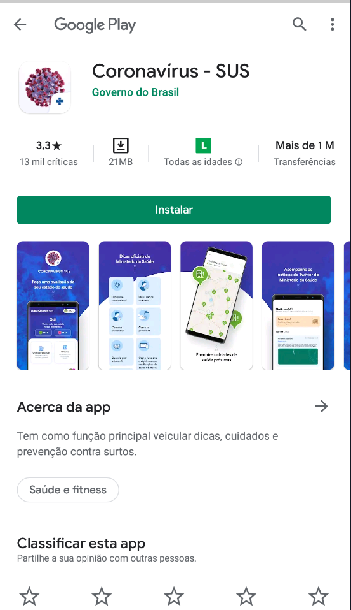

Figura 2 -Tela inicial de instalação do App

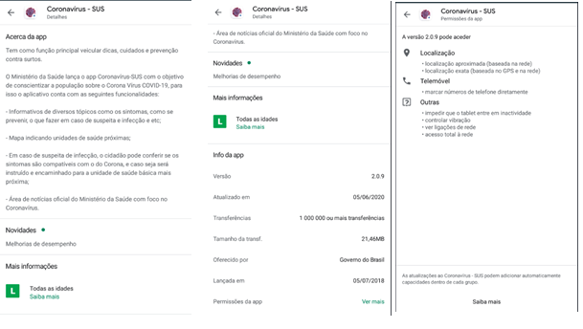

Figura 3 - Telas com informações “Acerca do app” e “Permissões do app”

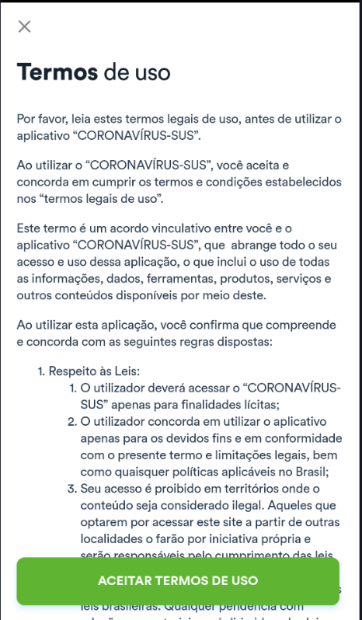

b) Termo de Uso

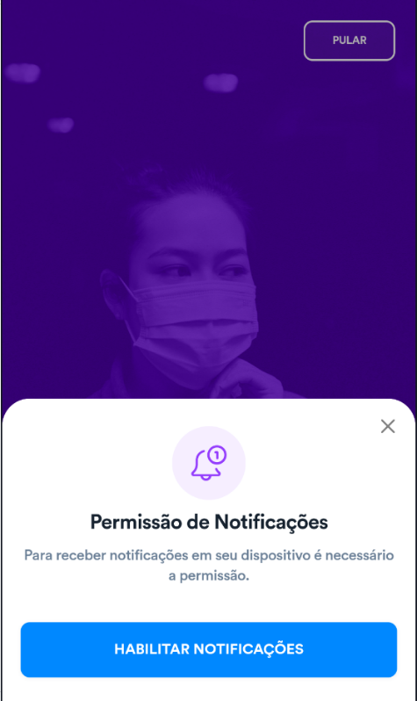

1. Permissão de notificações

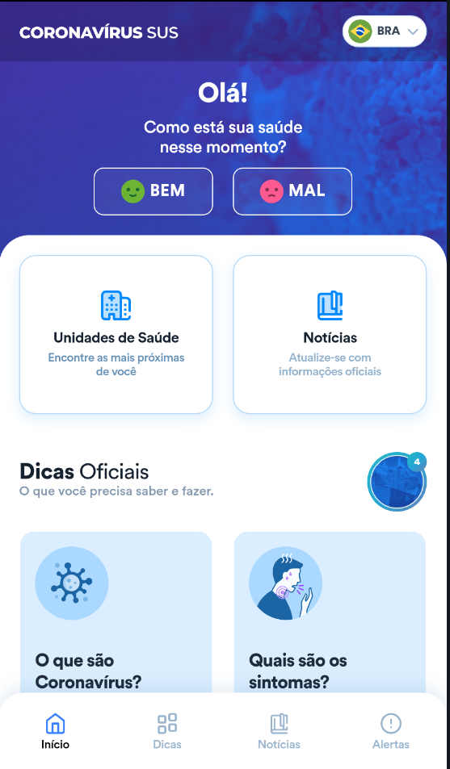

c) Tela inicial

Figura 4 –Telas após a instalação do aplicativo a) Permissão de notificações; b) Termo de uso; e c) tela inicial do App.

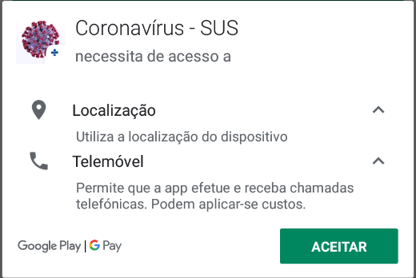

a) Solicitação de liberação de acesso à localização e telemóvel.

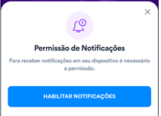

b) Permissão para receber notificações.

Figura 5 – Telas de permissão a) liberação de acesso a localização, e b) permissão para receber notificações

*Figura 6 – Acesso a localização para identificar a unidade de saúde ou hospital mais próximo.*

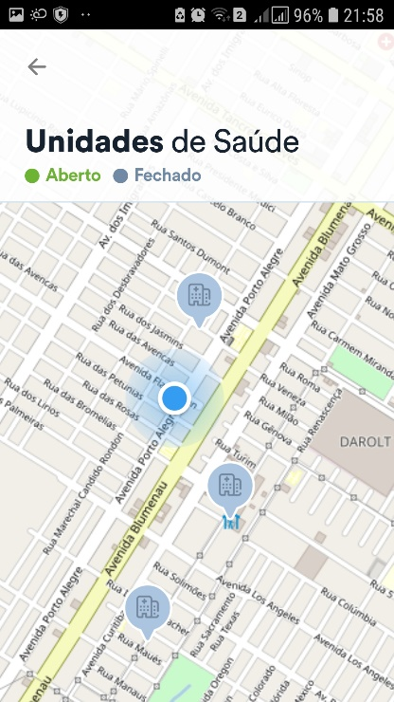

a) Unidades de saúde próximas

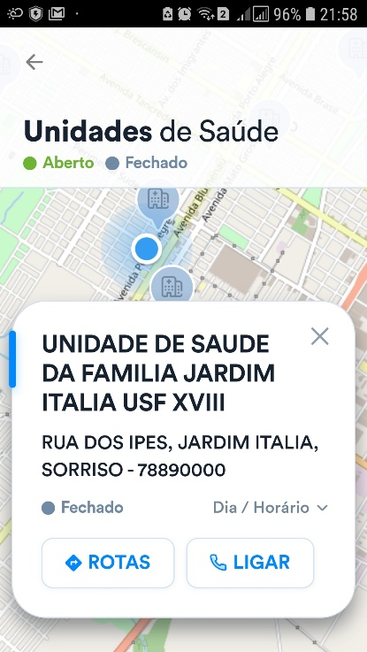

b) Informações da Unidade de saúde

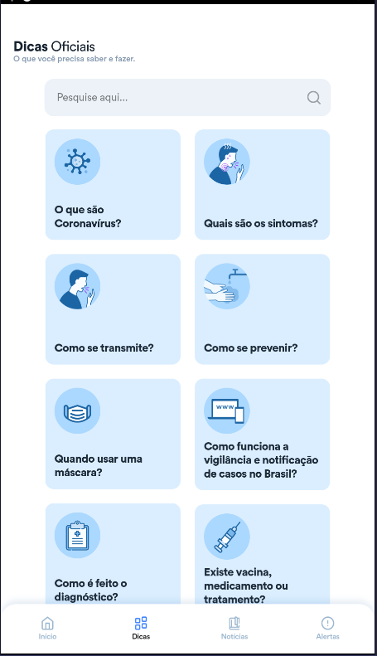

*Figura 7 - Tela principal da aba de dicas*

*Figura 8 – Telas de a) alertas e b) notícias, abas com informações dinâmicas*

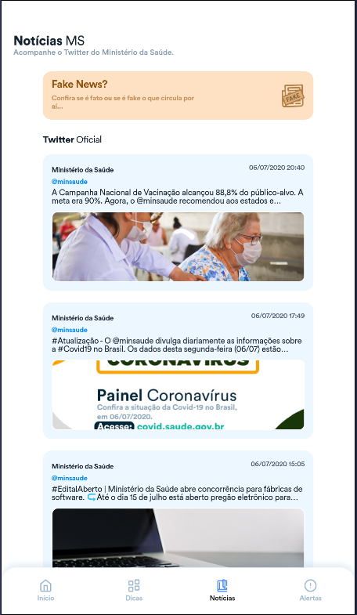

b) Área de noticias

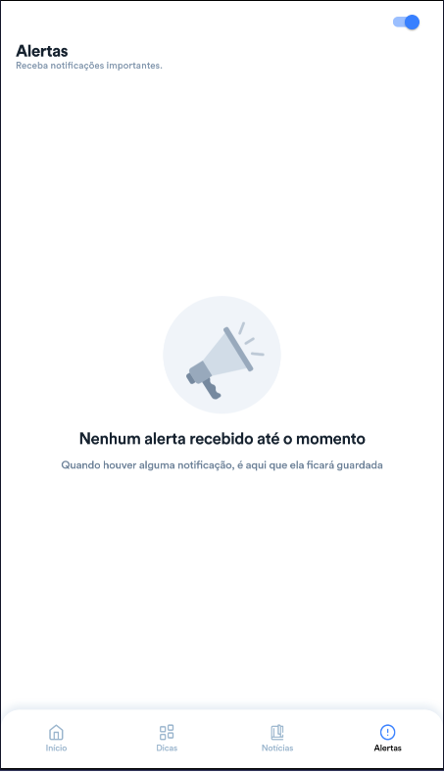

a) Área de Alertas

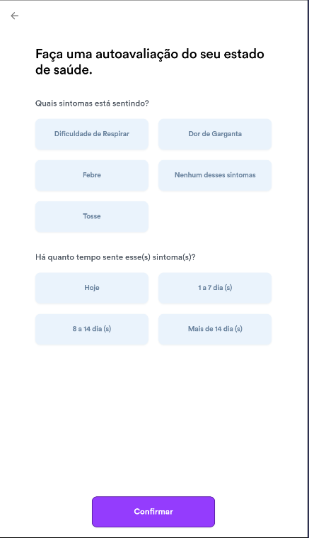

Figura 9 – Informações solicitadas sobre a saúde do usuário

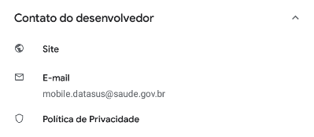

Figura 10 – Informações do desenvolvedor na Play store

# **Análise dos signos metalinguísticos**

## **Quem é você?**

Você é um desenvolver de sistema que trabalha para uma Startup da área da saúde, e recebeu como atividade trabalhar nos requisitos de privacidade para uma nova aplicação relacionada ao Covid-19.

## **O que você quer ou precisa fazer?**

Você precisa identificar os requisitos de privacidade que estão sendo utilizado na aplicação desenvolvida pelo Ministério da Saúde, para juntamente com os dados coletados do MIS realizado no sistema da OMS chamado WHO Info, que tem informações relacionadas ao GDPR, seja possível elencar os requisitos que precisa atender.

## **O que é o sistema produzido com este usuário em mente e como pode ou deve ser usado para realizar um conjunto de objetivos ?**

Você precisa ler as informações sobre a aplicação na tela descritiva do sistema da Play Store de acesso a instalação do aplicativo na figura 01. Irá precisar navegar nas informações, e verificar se há links para áreas de privacidade e nas informações se há dados sobre coletas de dados pessoais como na figura 02.

Caso existam políticas de privacidade deverá navegar pelo site para averiguar quais são as políticas e regras descritas pela instituição para a aplicação.

Para utilizar a aplicação você deverá instalar a aplicação, e averiguar quais são as informações apresentadas após a instalação. Identificar se são apresentados os termos de privacidade conforme a figura 04-b, se há uma área de acesso as informações de privacidade. Você também deverá averiguar todas as telas se expõem dados privados ou se descreve requisitos de privacidade.

## **Classificação de signos metalinguísticos identificados**

1. **Solicitação de permissão**

Ao necessitar de funcionalidades o sistema solicita a liberação de permissões, conforme a figura 05.

1. **Diálogos de esclarecimento.**

Na tela de informações pré-instalação para acessar mais informações sobre a aplicação há uma área com descrições “acerca do app”, essa tela contém informações diversas sobre a aplicações, assim com as permissões que a aplicação irá utilizar, conforme aparece na figura 03.

Após a instalação da aplicação tem que usar a opção “ver mais dicas” na tela principal, ao clicar irá abri a tela de “dicas oficiais” conforme a figura 7, que não contém nenhuma coleta de informações privadas.

1. **Dicas e noticias**

Na tela há duas abas de acesso na parte inferior do App, uma para dicas e outra para noticias, ambas as abas são de informações dinâmicas.

Dicas sobre a localização do ponto de saúde mais próximo também são obtidas, mas só é possível acessar a dica após a liberação do acesso a localização do celular. A localização será apresentada conforme a figura 6 e com as dicas de postos de saúde mais próximos.

1. **Área com ícones estáticos**

Apresenta muitas informações textuais, que não se alteram para prover dicas gerais aos usuários e não gera problemas de privacidade.

1. **Áreas com informações textuais**

A apresentação dos termos de uso antes da liberação para o uso demonstra diversas informações sobre as regras de proteção à privacidade apresentadas no aplicativo, a tabela 01 apresenta uma avaliação dos signos estáticos.

1. **Dados gerais do aplicativo – telas de pré-instalação**

Ao observar a tela de informações para instalação do aplicativo são observados diversos sinos estáticos nas figuras 1, 2 e 10 Os signos mais relacionados a privacidade estão nas informações da tabela abaixo que identifica, quem está coletando os dados Ministério da Saúde, qual a versão da aplicação, quais são as formas de contato com o desenvolvedor, quais são as políticas de privacidade, etc.

|  |  |  |
| --- | --- | --- |
| **Características** | **Coronavírus – SUS** | **Observações** |
| Versão | 2.0.9 | Essa informação é dinâmica e dependerá da atualização |
| Data da versão | 05/06/2020 | Essa informação é dinâmica e dependerá da atualização |
| Fomentador | Governo do Brasil – Ministério da Saúde. |  |
| Idioma | Português, Inglês e Espanhol | Forma de seleção dinâmica |
| Contato do desenvolvedor - Site | Não acessa | O link não está funcionando. |
| Contato do desenvolvedor – E-mail | mobile.datasus@saude.gov.br | Não foi realizado contato, para averiguar se há resposta. |
| Contato do desenvolvedor - Endereço | Não é informado |  |
| Contato do desenvolvedor – Politicas de Privacidade | Não acessa | O Link para as políticas de privacidade não está funcionando, o site está indisponível em todos os testes realizados. |

##### **Termo de uso**

O texto do termo de uso é apresentado em uma tela após a instalação, como tela inicial do sistema. Só é possível utilizar a aplicação após o aceite dos termos, e este não serão mais visualizados na aplicação, por isso, foi considerado um signo dinâmico. A tabela 2 apresenta os principais signos textuais direcionados a privacidade observados no termo de uso, assim como observações percebidas.

|  |  |  |
| --- | --- | --- |
| **ITEMS** | **CORONAVÍRUS – SUS** | **COMENTÁRIOS** |
| Informações sobre a organização responsável pelo tratamento | Nado site de instalação Play Store |  |
| Informação sobre Dados pessoais e respectivas finalidades do tratamento, inclusive não observados (ip, navegador, localização etc) | Informa de foram genérica, não descreve quais são os dados e nada sobre navegação. |  |
| Base jurídica do tratamento | Prevê a Lei 13.709/2018 (LGPD) e possíveis futuras regulamentações da ANPD. | A lei irá entrar em vigor em agosto de 2020, mas a ANPD não está em atividade ainda. |
| Prazo de retenção dos dados pessoais | Não informa |  |
| Informações de contato do Data Protection Officer (DPO) ou encarregado de proteção de dados da organização | Não informa |  |
| Orientações aos usuários sobre como acessar, retificar, solicitar a exclusão de dados, transferir, limitar ou se opor ao tratamento, e retirar o consentimento | Não informa |  |
| Compartilhamento dos dados com terceiros e a finalidade | A divulgação dos resultados não deve conter dados pessoais.  O órgão cientifico que usou os dados é responsável pela segurança.  As regras de acesso devem ser regulamentadas pela ANPD e/ou órgãos da área da saúde ou sanitária.  Todas as informações fornecidas a utilizadores e profissionais da saúde são protegidas pela LGPD |  |
| Transferência internacional e a finalidade | Não informa, mas compartilha dados |  |
| Tratamento do envio de e-mail marketing e remoção de consentimento, quando autorizado inicialmente pelo titular | Não informa |  |
| Proteção de dados de menores de idade | “A utilização do aplicativo é indicada somente para indivíduos de 12 (doze) anos..” | O sistema não solicita a idade, não tem como definir a idade do usuário |
| Sobre decisões automatizadas | Não informa |  |
| A proteção dos dados sensíveis | O sistema garante a proteção dos dados dos usuários.  Para utilizadores e profissionais da saúde devem ser tratados pela instituição, devem ser para a finalidade de estudo. Devem ser mantidas regras de segurança, prevista no regulamento especifico e sempre que possível devem ser aplicadas regras de anonimização e pseudo-anonimização dos dados. Devem ser considerados os padrões étnicos. | Entretanto não garante a proteção da privacidade em caso de uso de dados por terceiros. |
| Coleta de informações de navegação (o uso de cookies) | Não informa | Há navegação em sites e twitter, esses dados podem ser coletados. |

## **Potenciais problemas**

As solicitações de coleta de dados sobre localização, telefone (telemóvel) envolvems mensagens metalinguísticas, assim como a tela de solicitação de informações de saúde sobre como o usuário está se sentindo.

Na figura 05 são identificadas situações de solicitação de permissão de acesso às funções para o aplicativo, essas permissões não são mais solicitadas. A permissão para acesso a **notificações** não existem, mas pode ser removida na tela de **alertas**, o que demonstra descontinuidade das informações e pode prejudicar a interpretação dos usuários. Não foi localizado como remover a permissão de acesso telemóvel. A localização pode ser desativada em um ícone do localizador do celular, mas uma vez ligado o sistema voltara a coletar dados do usuário, mesmo sem o usuário abrir a aplicação.

No termo de uso existe uma garantia de segurança dos dados implica, principalmente, no armazenamento de informações como localização, que pode traçar o perfil de uma pessoa, obtendo dados como residência, local de trabalho, opções religiosas, principais rotas etc. Essa garantia de proteção não é clara, mas descreve algoritmos de anonimização e pseudo-anonimização.

Os requisitos de privacidade descritos no termo de uso, alguns são relacionados a ANPD (Agência Nacional de Proteção de Dados), mas essa agência ainda não está funcionando e não possui regulamentos estabelecidos. Quando ocorrer a distribuição dos dados a terceiros, que é prevista e ao mesmo tempo, deixa a responsabilidade ao uso dos dados aos grupos que o receberem.

O termo de uso prevê que o aplicativo é destinado a maiores de 12 anos, entretanto não foi observada nenhuma forma de identificar a idade do usuário.

Não há como retornar e reler os termos de uso do aplicativo após aceito, não existe no aplicativo acesso as políticas de privacidade, só há um link na página de instalação da aplicação e que está com problema, isto é, não acessa.

Na tela pré-instalação (Play store) há problemas de comunicabilidade para o usuário localizar os dados sobre o desenvolvedor, ao mesmo tempo, os links do site e termo de privacidade não estão acessando.

# **Análise dos signos estáticos**

## **Quem é você?**

Você é um desenvolver de sistema que trabalha para uma Startup da área da saúde, e recebeu como atividade trabalhar nos requisitos de privacidade para uma nova aplicação relacionada ao Covid-19.

## **O que você quer ou precisa fazer?**

Você quer identificar os requisitos de privacidade que estão sendo utilizado na aplicação desenvolvida pelo Ministério da Saúde, para juntamente com os dados coletados do MIS realizado no sistema da OMS chamado WHO Info, que tem informações relacionadas ao GDPR, seja possível elencar os requisitos que precisa atender.

## **O que é o sistema produzido com este usuário em mente e como pode ou deve ser usado para** **realizar um conjunto de objetivos ?**

Você deverá observar componentes como ícones e botões, presente na tela descritiva do sistema da Play Store de acesso a instalação do aplicativo na figura 1. Irá precisar navegar nas informações, e verificar se há links para áreas de privacidade e nas informações se há dados sobre coletas de dados pessoais como na figura 2.

Caso existam políticas de privacidade deverá navegar pelo site para averiguar quais são as políticas e regras descritas pela instituição para a aplicação.

Para utilizar a aplicação você deverá instalar a aplicação, e averiguar quais os ícones e botões apresentados após a instalação relacionados a privacidade. Identificar se são apresentados os termos de privacidade conforme a figura 4-b, se há uma área de acesso as informações de privacidade. Você também deverá averiguar todas as telas se expõem dados privados ou se descreve requisitos de privacidade.

## **Classificação de signos estáticos identificados:**

1. ***Layout* geral da tela do aplicativo**

A tela apresenta diversos ícones que são links para informações sobre o Covid-19, conforme a figura 6, alguns destes ícones estão presentes na tela principal como demonstra a figura 4-c. Entretanto, não há links ou áreas de informações sobre políticas de privacidade ou para rever o termo de privacidade que foi aceito.

1. **Ícones e botões**

A localização identificada na figura 6, é informada a autorização de acesso ao localizador do celular, bem como permissão a aplicação realizar e receber ligações (telemóvel).

Em vários testes aplicativo não conseguiu iniciar o localizador, muitas vezes apresentou falha ao permitir ativar automaticamente a localização, para utilizar foi necessário ativar manualmente.

1. **Conteúdo expresso em texto, lista, tabela ou outra forma não animada de visualização.**

##### **Dados de em uso do Layout**

Na tela inicial há uma mensagem solicitando informação sobre a saúde do usuário, com a mensagem “Olá ! Como está sua saúde no momento ? bem / mal” conforme ao lado.

1. **Tela de pré-instalação**

As informações do desenvolvedor no site da Play Store, a figura 10, apresenta uma melhor visualização sobre os signos estáticos usados para identifica o site, e-mail e políticas de privacidade.

## **Potenciais problemas:**

Na área de instalação do aplicativo no site da Play store, foi observado que o site do desenvolvedor (Ministério da Saúde) e as políticas de privacidade não estão acessando. Não há outra forma de acessar as políticas de privacidade no aplicativo.

A solicitação de sintomas não implica individualmente em dados privados, entretanto, se vinculado com a localização pode identificar o usuário. Durante os testes o sistema não envia os dados, pois apresentou falhas ao ativar a localização em todos os testes. A mensagem de erro não é visível pois isso não se conseguiu averiguar.

# **Análise dos signos dinâmicos**

## **Quem é você?**

Você é um desenvolver de sistema que trabalha para uma Startup da área da saúde, e recebeu como atividade trabalhar nos requisitos de privacidade para uma nova aplicação relacionada ao Covid-19.

## **O que você quer ou precisa fazer?**

Você quer identificar os requisitos de privacidade que estão sendo utilizado na aplicação desenvolvida pelo Ministério da Saúde, para juntamente com os dados coletados do MIS realizado no sistema da OMS chamado WHO Info, que tem informações relacionadas ao GDPR, seja possível elencar os requisitos que precisa atender.

## **O que é o sistema produzido com este usuário em mente e como pode ou deve ser usado para realizar um conjunto de objetivos?**

Após avaliar os signos metalinguísticos e estáticos é possível avaliar melhor o funcionamento do sistema, e observar se existem signos dinâmicos relacionados a privacidade.

## **Classificação de signos dinâmicos identificados:**

1. **Botões (Ativação ou desativação de um botão de comando)**

A ativação de funções de notificação usa a opção de aviso dentro do aplicativo. É possível desativar os avisos a qualquer momento.

O ícone de acesso a Área sobre o APP é dinâmico e direciona a outra tela de informações textuais.

1. **A tela de Alertas (notificações)**

Está tela é dinâmica e recebe atualizações de conteúdo, não envolve dados privados

1. **Noticias**

A área de notícias é uma tela dinâmica vinculada ao twitter. Para visualizar as notícias o usuário não precisar estar conectado ao twitter, mas se o usuário desejar realizar ações como postar, curtir, comentar etc, precisa estar logado. Esse login é uma forma de identificação do usuário.

1. **Localização**

A localização e temporal são um requisito de privacidade e por padrão é algo dinâmico ao informar a posição, que irá variar conforme o usuário se desloca, conforme observado na figura 05.

1. **Tela de pré-instalação**

Foi identificado 02 links com problema para acessar o site e políticas de privacidade do desenvolvedor.

Devido as informações e link serem mutantes podem ser considerados dinâmicos em seu conteúdo.

## **Potenciais problemas:**

O envio das informações associadas ao envio da situação da saúde no momento “bem ou mal” está com falha, a opção “bem” deveria solicitar o localizador do celular mas apresenta erro. A opção “mal” após preencher os dados não envia, e a mensagem não existe apenas uma tarja preta.

O vínculo das notícias ao twitter do usuário pode gerar problemas de identificação, revelando dados privados do usuário.

O acesso a localização agrega problemas de privacidade graves pois pode agrega dados que identificam padrões de vida da pessoa.

# **Alinhamento e Comparação**

Após realizar o processo de avaliação dos signos metalinguísticos, estáticos e dinâmicos, apresentamos nesta seção os resultados e comparações observados, e respondendo questões do guia para execução do MIS.

**Comparação dos tipos de signos:**

Observa-se que os requisitos de privacidade são predominantemente **metalinguísticos**, como termo de uso, links para telas de informações, descrições etc. Neste signo foram observado muitos problemas de privacidade, principalmente, de inconsistências entre o que identifica o termo de uso e o que observa-se na aplicação. O Temo de uso também não identifica de forma clara muitas informações.

Só foi identificado o signo **estático** de um “escudo” para simbolizar a privacidade, o símbolo de informações como localização também é já identificado entre os usuários.

Signos **dinâmicos** foram observados quando a solicitação para acesso a localização foi realizada, a localização de postos de saúde e hospitais irá variar conforme a localização do usuário.

1. Ao integrar as três mensagens de metacomunicação segmentada, foi notada a *falta* de algum conteúdo do *template de metacomunicação* que a Engenharia Semiótica define como modelo da mensagem do(s) designer(s) para o(s) usuário(s)? Se foi, explique detalhadamente o(s) caso(s).

Já na primeira tela pré-instalação são detectados problemas de comunicação quando não é possível abrir a tela das políticas de privacidade e nem o site do desenvolvedor (Ministério da Saúde).

A comunicação que o designer passa já ao acessar os links na tela de instalação são de que não há um cuidado com as informações, e de que não tem disponível informações de políticas de privacidade para vincular a aplicação.

Não há nenhuma pagina de ajuda, a aplicação considera que o usuário sabe utilizar a aplicação, isto é, não é um usuário iniciante. Também não são aplicadas funcionalidades de acessibilidade como som, a busca por informações na área de “dicas” não funciona, entre outros problemas

1. Ao integrar as três mensagens de metacomunicação segmentada, foi (foram) notado(s) caso(s) de *inconsistência* entre o que o designer está dizendo em um ponto e o que diz em outro(s)? Se foi, identifique e explique detalhadamente o(s) caso(s).

Falha de comunicação entre a mensagem de liberação de acesso as notificações, conforme a figura 5-b, entretanto no sistema não há área de notificações, mas sim, a área de alerta conforme a figura 8-a, que possui uma opção de desativação dos alertas.

Há inconsistências no termo de uso onde em alguns locais o sistema declara que os dados são agregados usados de forma individual, mas que podem ser disponibilizados a pesquisadores sem proteção ou aplicação de técnicas de anonimização ou pseudoanonimização.

Não há possibilidade de reler o termo de uso, não existe outra forma de acessar sem remover e instalar o aplicativo novamente.

Um dos grandes problemas está na comunicação entre o termo de uso e o que o sistema realiza, pois, o termo de uso identifica que a aplicação é destinada a pessoas com mais de 12 anos de idade, mas isso não é identificado ou aplicado em qualquer outra parte da aplicação.

O termo de uso destaca a proteção dos dados pessoas, mas não garante a proteção quando cedido a terceiro, sendo que não é nomeado nenhum grupo que irá receber os dados, mas sim grupos genéricos como: pesquisadores.

1. Como você avalia a *redundância* na comunicação do designer? Ilustre e explique a sua resposta.

Mesmo não envolvendo a privacidade, a tela principal tem ícones conforme a figura 4-c, essas mesmas opções aparecem na tela de “Dicas oficiais” conforme a figura 7, o que é uma repetição das informações. Essa redundância poderia ser evitada incluindo todas as opções em uma única tela ou reduzindo os ícones da tela principal para simplificar a mesma e deixar as “Dicas oficiais” como um único botão para acesso em outra tela com na figura 7.

1. Como você avalia a *distribuição* do conteúdo da comunicação do designer entre as três camadas de signos? Ilustre e explique a sua resposta.

A privacidade é mais observada no termo de uso que é dinâmico, devido a não ser possível de acessar após a instalação.

Também há o acesso a localização do usuário que é algo dinâmico, e que solicita acesso conforme a necessidade de uso, entretanto essa funcionalidade aprestou problemas durante o uso nesta aplicação.

O uso do twitter na tela de “noticias” é opcional a quem deseja fazer comentários, curtir ou atuar com as publicações, mas para leitura não é obrigatório.

A aplicação permite remover a autorização de notificações, que é solicitado durante a ativação dos sistemas, entretanto o nome da tela é “alertas”, ou aparentar ser, pois não foi possível testar.

1. Consideradas as suas respostas anteriores para esta etapa, *está clara* qual é a estratégia de comunicação do designer (isto é, quais as principais características da linguagem e do estilo de comunicação que ele oferece para o usuário)? Se está, qual é? Se não está, por quê?

Para a Privacidade está claro que o desenvolvedor tentou garantir ao usuário que ira proteger a privacidade. Contudo, não está claro como esse processo foi realizado na aplicação. Também não é claro quais são os grupos que podem ter acesso as informações caso essas sejam compartilhadas.

O desenvolvedor já deixa claro no termo de uso que não se responsabiliza pelo uso dos dados quando cedido a terceiros.

# **Considerações**

No processo de pré-instalação as informações relacionadas a privacidade já apresentam problemas e falta de atualização, isso demonstra a falta de preocupação por parte do designer com o usuário.

O termo de uso apresentado após a instalação não tem acesse após o aceite, muitas das cláusulas não são claras, a aplicação não descreve que informações coleta e como irá fazer o uso das informações.

Os signos metalinguísticos são dominantes nos requisitos de privacidade, observa-se algumas solicitações de acesso a informação que são dinâmicas, como mensagens metalinguísticas. O termo de uso compreende grande parte das mensagens de privacidade.